PROBLEMAS EN EL PAÍS DE LAS MARAVILLAS

Alicia empezaba a estar harta de seguir tanto rato sentada en la orilla, junto a su hermana, sin hacer nada, una o dos veces se había asomado al libro que su hermana estaba leyendo, pero no tenía ilustraciones ni diálogos, “¿y de qué sirve un libro —pensó Alicia— si no tiene ilustraciones ni diálogos?”
Así que estaba considerando (como mejor podía, pues el intenso calor la hacía sentirse muy torpe y adormilada) si la delicia de tejer una guirnalda de margaritas la compensaría de la molestia de incorporarse y recoger las flores, cuando de pronto un Conejo Blanco de ojos rosados pasó velozmente a su lado.
Nada extraordinario había en todo eso, y ni siquiera le pareció nada extraño oír que el Conejo se dijera a sí mismo:
—¡Dios mío, Dios mío! ¡Qué tarde voy a llegar!
De repente el conejo se sacó un reloj del bolsillo y dijo:

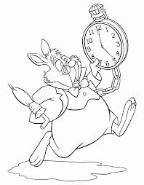
Solo si me ayudas podré resolver el enigma

INÉS GARCÍA RUIZ

*ESTRUCTURACIÓN 9
Elige entre estos datos 150m, 60 km y 20 horas para inventarte un problema cuya solución sea:

100 DÍAS

Alicia necesitó un tiempo, pero de repente se le ocurrió:

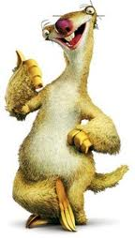
PISTA: El perezoso recorre:
150m en una hora

Busca Otra pregunta que yo te he dejado debajo del árbol donde estaba Alicia leyendo.
Comprueba si se parece a la que vosotros habéis inventado.

